ＴＨＫ株式会社 ＡＣＥ事業部 行き
免 震 施 設 見 学 申 込 書
ＦＡＸ 03-5735-0229 ℡ 03-5735-0223
貴社名
ご住所
電話番号 |  | ファックス
お名前 （代表者） |  | 参加人数 | 名
見学日時（第1希望） | 月 日 時～
見学日時（第2希望） | 月 日 時～
- 見学日はご希望の添えない場合もございますので、第２希望までご記入下さい。
- お申込み頂きました方には、折り返し詳細案内をお送り致します。

THKインテックス㈱ 三島工場
【住 所】静岡県駿東郡清水町柿田922
【交通案内】ＪＲ「三島駅」より車で15分
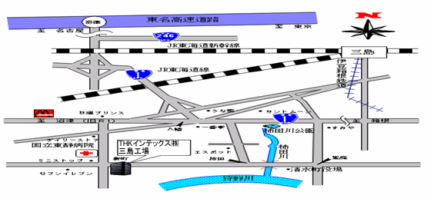

本紙にご記入いただきました個人情報は、ＴＨＫグループによる各々が取り扱う商品・サービスに関する案内、ＴＨＫの代理店・特約店・販売店によるＴＨＫ商品・サービスに関する案内、並びにＴＨＫグループが催すセミナー・展示会等の案内のために利用させていただくことがごｴいます。
なお、弊社における個人情報の取扱につきましては、http://www.thk.com/jp/policy/index.htmlをご参照下さい。

